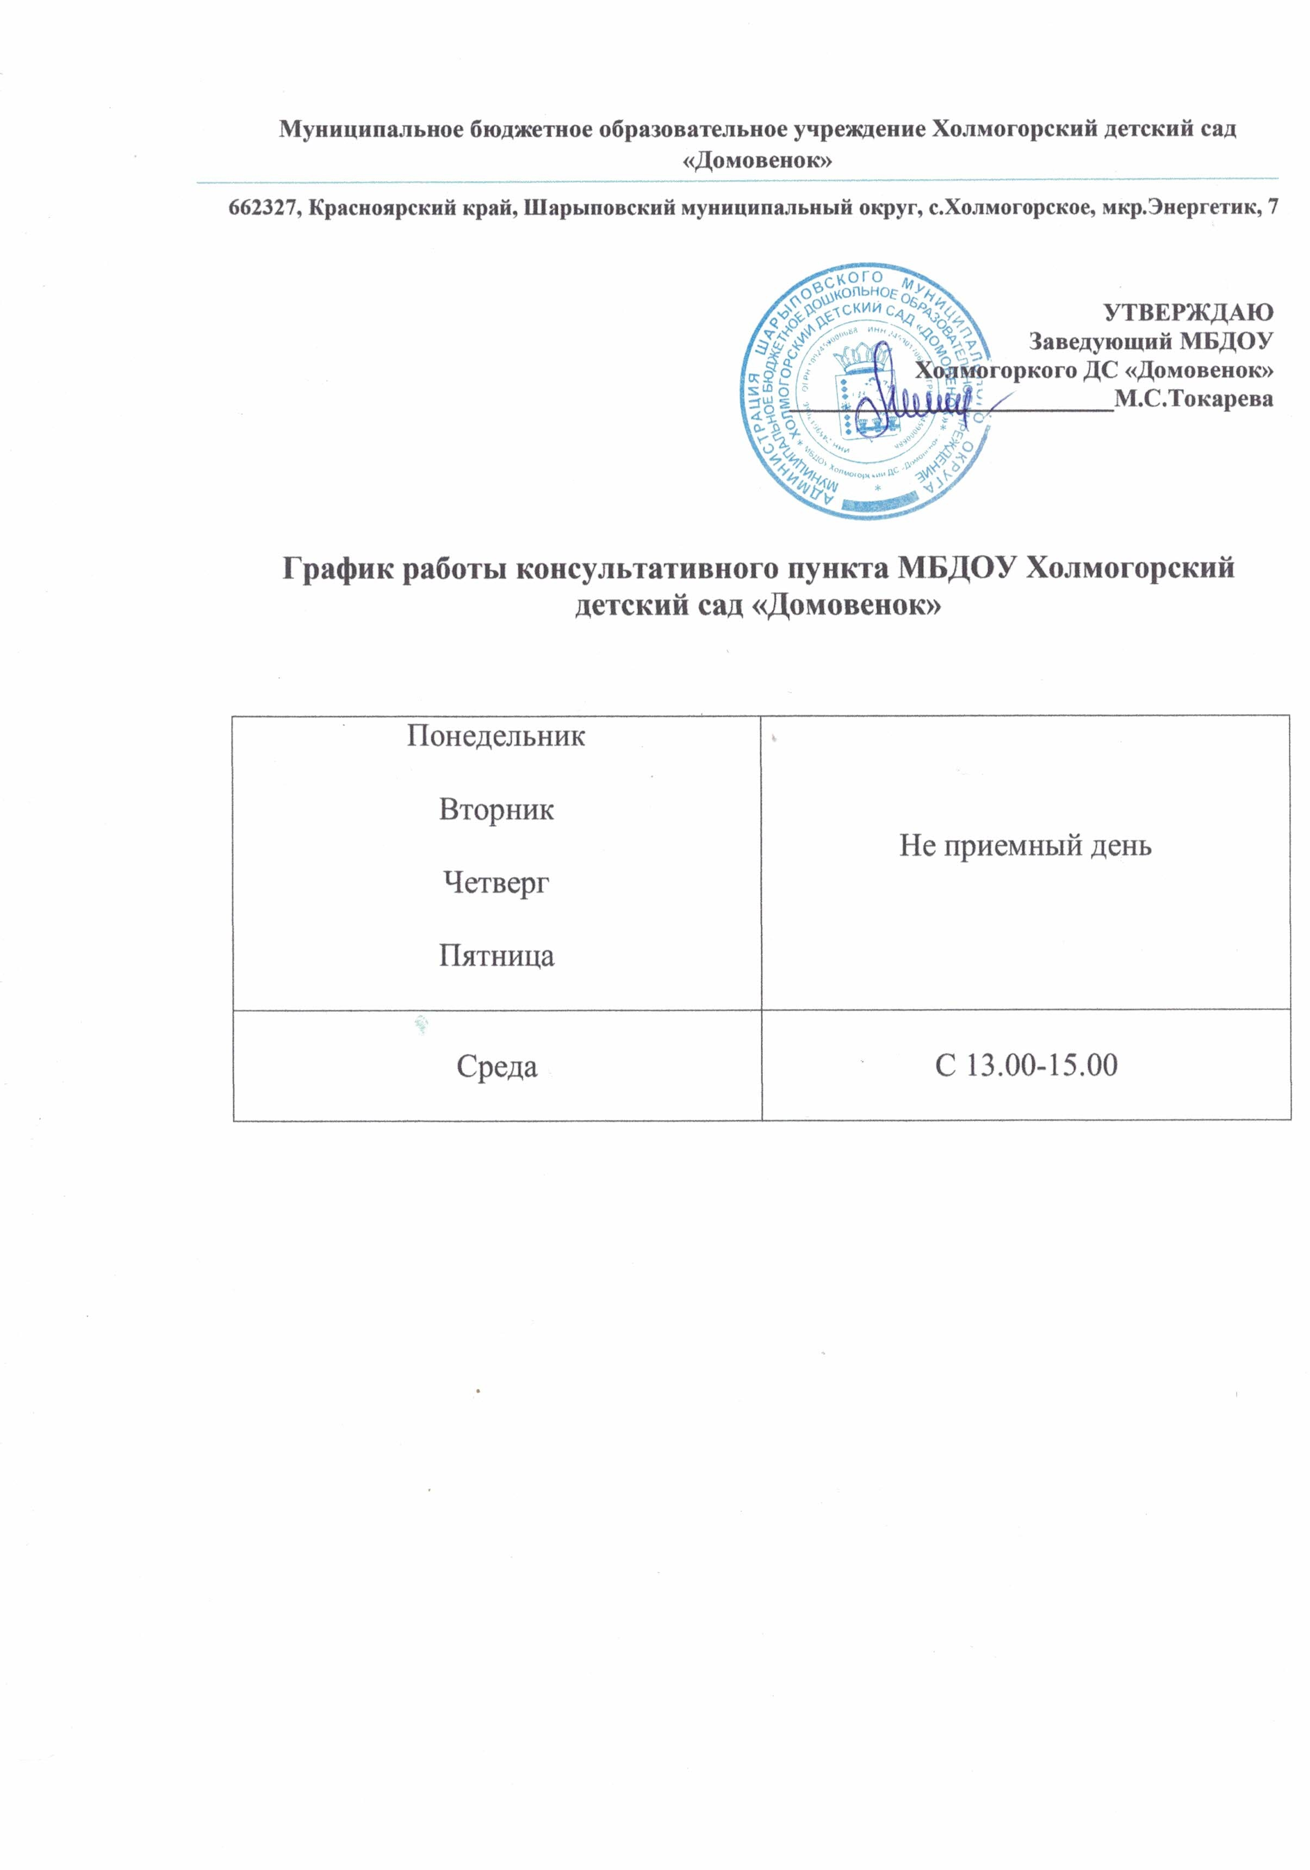
\

Муниципальное бюджетное образовательное учреждение Холмогорский детский сад «Домовенок»
662327, Красноярский край, Шарыповский муниципальный округ, с.Холмогорское, мкр.Энергетик, 7
УТВЕРЖДАЮ
Заведующий МБДОУ
Холмогоркого ДС «Домовенок»
__________________________М.С.Токарева

График работы консультативного пункта МБДОУ Холмогорский
детский сад «Домовенок»

Понедельник  Вторник  Четверг  Пятница | Не приемный день
Среда | С 13.00-15.00

